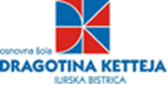
ZBIRAM, ZBIRAM, ZBIRAM, ZBIRAM STAR PAPIR!
V mesecu APRILU (od 19. do 22. 4. 2016) bo potekala SPOMLADANSKA akcija zbiranja starega papirja. Zabojnik bo postavljen na dvorišču pred šolo.
Papir bomo tehtali od torka do petka zjutraj, od 7.00 do 7.30 ter v torek in četrtek popoldan od 16.30 do 17.30. Učenci bomo tekmovali »KDO BO ZBRAL VEČ«. Nagrajen bo najboljši razred in posamezniki, in sicer , ko bomo prešteli zbrane kilograme iz obeh akcij.
Izkupiček bo namenjen Šolskemu skladu OŠ Dragotina Ketteja.
DA BO ZBRANEGA PAPIRJA ČIM VEČ, ZAČNIMO Z ZBIRANJEM ŽE SEDAJ!

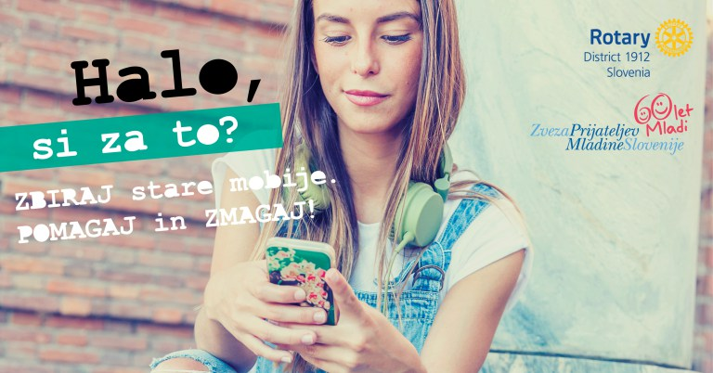 ZBIRANJE STARIH, NEUPORABNIH TELEFONOV
ZBIRAJO SE STARI, ODPADNI IN NEUPORABNI TELEFONI (GSM APARATURE), POLNILCI IN TELEFONSKE BATERIJE.
VSE ODPADNE TELEFONE LAHKO ODLOŽITE V POSEBNE ŠKATLE, KI SO NA MODREM HODNIKU.
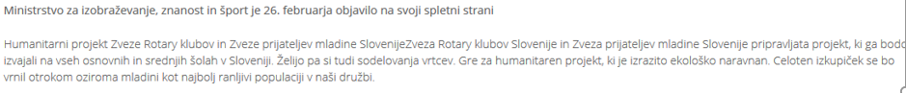

Članice šolskega sklada OŠ Dragotina Ketteja Ilirska Bistrica

